CONDIÇÕES INICIAIS DE CORTE NO TORNEAMENTO OBTIDAS POR UM
PROGRAMA COMPUTACIONAL

S.E. Ferreira (1), D. U. Braga (2) e C. L. dos Santos (3)
- Aluno IC PIC-UFSJ ferreirase@hotmail.com, (2) Prof. Dr. DEMEC durval@ufsj.edu.br,
(3) Aluno IC (CNPq) camilo_ufsj@hotmail.com
Departamento de Mecânica - DEMEC, Campus Santo Antônio, Universidade Federal de São João del Rei – UFSJ, Pça. Frei Orlando170 , Centro, São João del Rei, MG, CEP. 36.307-352.
Palavras-chave: Condições de corte; Usinagem; Torneamento

RESUMO
Com o desenvolvimento acelerado da tecnologia, o uso da informática como uma ferramenta para o auxilio nas tarefas diárias tornou-se uma atividade comum. Atualmente diferentes software aplicativos e avançados tem sido empregados nos diversos campos da ciência e tecnologia permitindo a racionalidade de uso dos recurso naturais o otimização de processos de produção metal-mecânica.
Nos processos de usinagem, como no torneamento, a determinação dos parâmetros de corte adequados à determinada operação nem sempre é uma tarefa simples. Isso porque os parâmetros de corte dependem de algumas variáveis que não se correlacionam de forma linear. As condições de corte no torneamento dependem basicamente do tipo de operação, do material a ser usinado, da máquina-ferramenta, das condições de lubri-refrigeração.
A utilização desse tipo de ferramenta contribui para a redução de rejeitos em função de possível quebra da ferramenta por uso de parâmetros errados ou uma rugosidade acima da esperada ou ainda, evitar perda da eficácia do processo pelo uso de parâmetros conservadores por parte do operador.
Este trabalho tem como objetivo o desenvolvimento de um software para a determinação adequada das condições de corte em processo de torneamento. Este software foi desenvolvido em linguagem Visual Basic 5.0, o mesmo possui uma interface amigável com o usuário podendo ser utilizado tanto pelo engenheiro de fabricação quanto pelo operador da máquina. Este software pode ser uma ferramenta importante para ser utilizado principalmente no “chão de fábrica” em que os parâmetros de corte são selecionados pelo operador em função de sua experiência.
Este programa permite sugerir algumas das condições de corte no torneamento bem como a estimativa de vida para a ferramenta e o consumo aproximado de potência, através da escolha:
- De materiais básicos da peça, podendo ser das três classes ISO P, M e K;
- do ângulo de ataque (χ_{r}) e do raio de ponta da ferramenta em desbaste;
- da rugosidade média e do raio de ponta da ferramenta de acabamento e;
- de alguns dados da máquina.
O programa foi desenvolvido para a utilização de ferramentas de metal duro, por serem muito utilizadas pela indústria de usinagem, sendo para desbaste a ISO P25, M25 ou K25 e as de acabamento a ISO P10, M10 ou K10.
As telas de entrada (A) e resultados (B) do software estão representadas na figura 1, onde é mostrada alguns dados de entrada e o relatório final de parâmetros sugeridos.
No mesmo foi considerado a correção da pressão específica de corte em função da espessura do cavaco, da velocidade de corte em função do avanço para vida de 15 minutos, da limitação da rotação máxima da máquina-ferramenta e, também, a correção da estimativa de vida da ferramenta, maior do que 15 minutos, para os casos em que a rotação máxima da máquina é atingida.
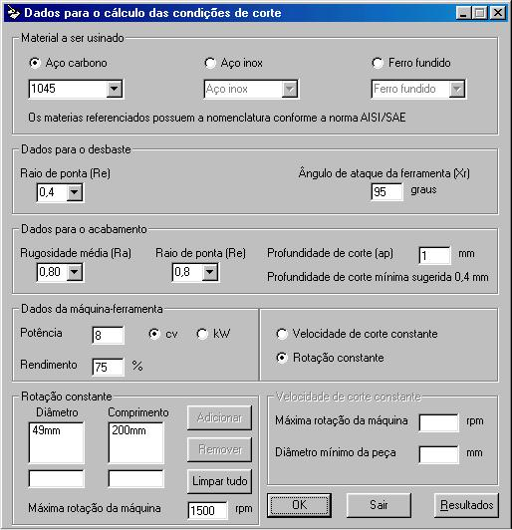 | 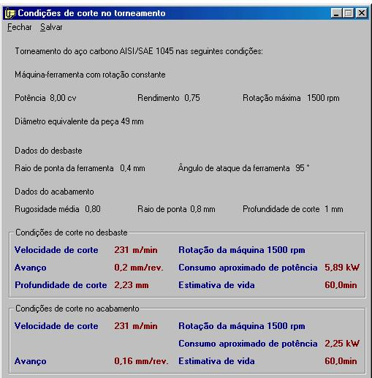
A | B

Figura 1 – Tela de entrada de dados do programa (A) – Tela de Resultados (B)

O programa foi aplicado para a determinação das condições de corte no torneamento do aço ABNT 1045 no Laboratório de Comando Numérico da UFSJ, obtendo-se resultados satisfatórios. Conclui-se, portanto, que este software pode ser utilizado, de forma fácil e rápida, como uma ferramenta de auxílio na difícil tarefa de determinação dos parâmetros de corte adequados.

REFERÊNCIAS BIBLIOGRÁFICAS

DINIZ, A. E.; MARCONDES, F. C.; COPPINI, N. L.; “Tecnologia da Usinagem dos Materiais”; Ed. Art Liber, São Paulo, Brasil, 244p., 2000.
FERRARESI , D.; “Fundamentos da Usinagem dos Metais”; ed. Edgard Blucher, São Paulo – SP; 1970.
PAIVA, L. F.; “Microsoft Visual Basic”, Enterprise Edition Version 5.0 (SP3); Microsoft Corporation; 1997.
SANDVIK COROMAT, Catálogo de Ferramentas para o Torneamento.

